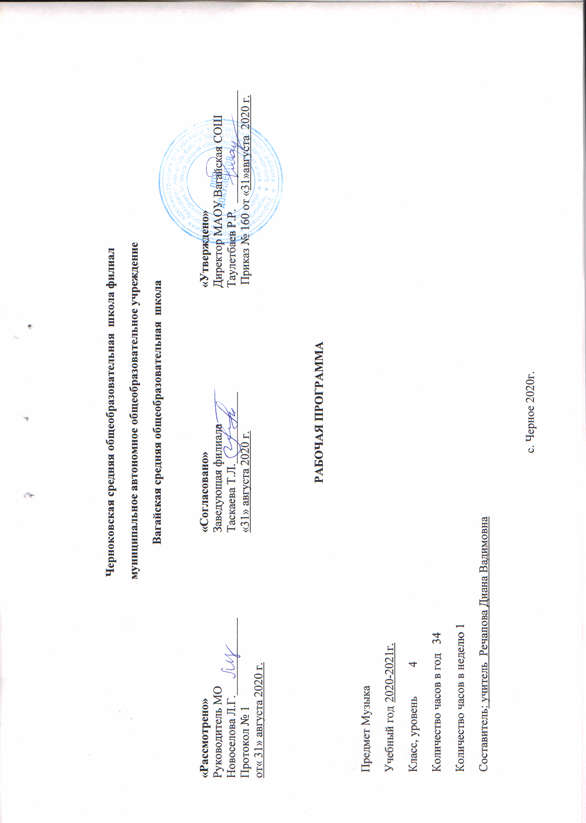

- Планируемые результаты освоения учебного предмета.
Личностные результаты:
1)формирование основ российской гражданской идентичности, чувства гордости за свою Родину, российский народ и историю России, осознание своей этнической и национальной принадлежности; формирование ценностей многонационального российского общества; становление гуманистических и демократических ценностных ориентаций;
2) формирование целостного, социально ориентированного взгляда на мир в его органичном единстве и разнообразии природы, народов, культур и религий;
3) формирование уважительного отношения к иному мнению, истории и культуре других народов;
4) овладение начальными навыками адаптации в динамично изменяющемся и развивающемся мире;
5) принятие и освоение социальной роли обучающегося, развитие мотивов учебной деятельности и формирование личностного смысла учения;
6) развитие самостоятельности и личной ответственности за свои поступки, в том числе в информационной деятельности, на основе представлений о нравственных нормах, социальной справедливости и свободе;
7) формирование эстетических потребностей, ценностей и чувств;
8) развитие этических чувств, доброжелательности и эмоционально-нравственной отзывчивости, понимания и сопереживания чувствам других людей;
9) развитие навыков сотрудничества со взрослыми и сверстниками в разных социальных ситуациях, умения не создавать конфликтов и находить выходы из спорных ситуаций;
10) формирование установки на безопасный, здоровый образ жизни, наличие мотивации к творческому труду, работе на результат, бережному отношению к материальным и духовным ценностям.
Метапредметные результаты:
- овладение способностью принимать и сохранять цели и задачи учебной деятельности, поиска средств ее осуществления;
- освоение способов решения проблем творческого и поискового характера;
- формирование умения планировать, контролировать и оценивать учебные действия в соответствии с поставленной задачей и условиями ее реализации;
- определять наиболее эффективные способы достижения результата;
- формирование умения понимать причины успеха/неуспеха учебной деятельности и способности конструктивно действовать даже в ситуациях неуспеха;
- освоение начальных форм познавательной и личностной рефлексии;

- использование различных способов поиска (в справочных источниках и открытом учебном информационном пространстве сети Интернет), сбора, обработки, анализа, организации, передачи и интерпретации информации в соответствии с коммуникативными и познавательными задачами и технологиями учебного предмета; готовить свое выступление и выступать с аудио-, видео- и графическим сопровождением; соблюдать нормы информационной избирательности, этики и этикета;
- овладение навыками смыслового чтения текстов различных стилей и жанров в соответствии с целями и задачами; осознанно строить речевое высказывание в соответствии с задачами коммуникации и составлять тексты в устной и письменной формах;
- овладение логическими действиями сравнения, анализа, синтеза, обобщения, классификации по родовидовым признакам, установления аналогий и причинно-следственных связей, построения рассуждений, отнесения к известным понятиям;
- готовность слушать собеседника и вести диалог; готовность признавать возможность существования различных точек зрения и права каждого иметь свою; излагать свое мнение и аргументировать свою точку зрения и оценку событий;
- определение общей цели и путей ее достижения; умение договариваться о распределении функций и ролей в совместной деятельности;
- осуществлять взаимный контроль в совместной деятельности, адекватно оценивать собственное поведение и поведение окружающих;
- готовность конструктивно разрешать конфликты посредством учета интересов сторон и сотрудничества;
овладение начальными сведениями о сущности и особенностях объектов, процессов и явлений действительности (природных, социальных, культурных, технических и др.) в соответствии с содержанием конкретного учебного предмета;
- овладение базовыми предметными и межпредметными понятиями, отражающими существенные связи и отношения между объектами и процессами;
Предметные результаты:
- сформированность первоначальных представлений о роли музыки в жизни человека, ее роли в духовно-нравственном развитии человека;
- сформированность основ музыкальной культуры, в том числе на материале музыкальной культуры родного края, развитие художественного вкуса и интереса к музыкальному искусству и музыкальной деятельности;
- умение воспринимать музыку и выражать свое отношение к музыкальному произведению;
- использование музыкальных образов при создании театрализованных и музыкально-пластических композиций, исполнении вокально-хоровых произведений, в импровизации.
2. Содержание учебного предмета.
1. Музыкальная партитура мира ( 1 час)
Многоцветие звучащего пространства муз. Ф. Лукина» слушание – Ф. Васильева «Положите цветы на могилу солдат» из сюиты
2. Голос России ( 3 часа)
Что это значит – слышать голос России? Я часть России. Гимн России
3.Путешествие во времени и пространстве( 6 часов)
Иные песни поют и там и тут. Планета Бах. Веселое – имя Моцарт. Разум, увенчанный гением
Планета Бетховен
4. Музыкальное общение без границ ( 8 часов)
Вариации на тему
Глинка в Испании. Италия глазами русских художников. Итальянское каприччио» П.И. Чайковского. Восточный ветер. Восточные мотивы. Русский восток.
5. Музыкальный салон ( 10часов)
Иоганн Себастьян Бах
Вольфганг Амадей Моцарт Ференц Лист Франц Шуберт Роберт Шуман Фридерик Шопен Клод Дебюсси Александр Николаевич Скрябин
6. Мы поём ( 6 часов)
«В путь» ( Ф Шуберт , сл.Мюллера)« Свадьба Фигаро»( В.- А Моцарт, сл. П. Чайковского)« Мое солнышко» ( итальянская народная песня)« Санта –Лючия» ( итальянская народная песня)«Лебедь» ( Э.Григ, сл.,Н. Соколова)«Фонарный столб» ( Д. Кабалевский, сл. В. Викторова)« Как мне маме объяснить» ( французская народная песня)

- Тематическое планирование с указанием количества часов, отводимых на освоение каждой темы.

№ п/п | Содержание программного материала | Количество  часов
1 | Многоцветие звучащего пространства муз. Ф. Лукина» слушание – Ф. Васильева «Положите цветы на могилу солдат» из сюиты | 1
2 | Что это значит – слышать голос России? | 1
3 | Я часть России | 1
4 | Гимн России | 1
5 | Иные песни поют и там и тут. | 1
6 | Планета Бах. | 1
7 | Веселое – имя Моцарт | 1
8 | Разум, увенчанный гением | 1
9 | Планета Бетховен | 1
10 | Вариации на тему | 1
11 | Глинка в Испании | 1
12 | Италия глазами русских художников | 1
13 | Итальянское каприччио» П.И. Чайковского. | 1
14 | Восточный ветер. | 1
15 | Вокруг света с Н.А Римским - Корсаковым | 1
16 | Восточные мотивы | 1
17 | Русский восток | 1
18 | Иоганн Себастьян Бах | 1
19 | Вольфганг Амадей Моцарт | 1
20 | Ференц Лист | 1
21 | Ференц Лист | 1
22 | Франс Шуберт | 1
23 | Роберт Шуман | 1
24 | Фридерик Шопен | 1
25 | Клод Дюбеси | 1
26 | Александр Николаевич Скрябин | 1
27 | Александр Николаевич Скрябин | 1
28 | «В путь» (Ф. Шуберт, сл.Мюллера) | 1
29 | « Свадьба Фигаро»( В.- А Моцарт, сл. П. Чайковского | 1
30 | « Мое солнышко» ( итальянская народная песня) | 1
31 | Санта –Лючия» ( итальянская народная песня) | 1
32 | «Лебедь» ( Э.Григ, сл.,Н. Соколова) | 1
33 | «Фонарный столб» ( Д. Кабалевский, сл. В. Викторова) | 1
34 | « Как мне маме объяснить» ( французская народная песня | 1
Итого |  | 34

